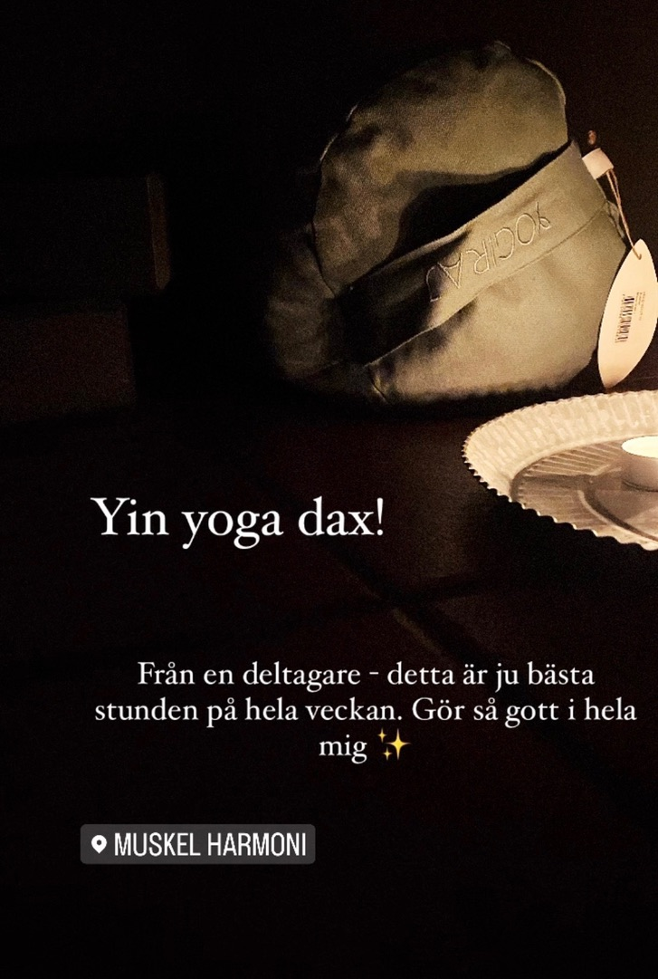

Välkommen till en extra stund i stillhet!

Vid två tillfällen kommer jag hålla en extra lång stund med yinyoga, avspänning – yoga nidra. Kommer inledas med yinyoga – kravlös träning där du samarbetar med din kropp, tränar sinnet att landa in i att bara vara samt ger plats för själen för en stund. Vi kommer vila med extra återhämtning för hela dig och ge stillhet för hjärnan. Sedan en liten tee-stund med vägledande kortdragning för var och en.
En stund för Dig som har utmattningssymtom, är utbränd eller vill investera i Dig själv.

Kommer hållas vid 2 tillfällen
12/2 samt 12/3 (separata anmälningar)
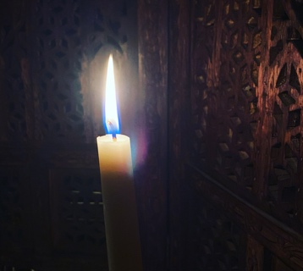
Plats: Muskel Harmoni – Storgatan 30
Tid: 17.00 – 19.00
Pris: 395:-/tillfälle

Anmälan görs till: info@muskelharmoni.se

